Les News de RANDO LSM
Bonjour à tous.
Quelques nouvelles de la section Rando après la réunion de ce mercredi 14 octobre.
Renouvellement du bureau :
C’est fait, chacun a repris la place qui était la sienne précédemment. Cette année le Bureau a été élargi et nous accueillons Françoise Girardot qui sera chargée de la formation au sein de la section.
Les projets 2021 :
Ce n’est pas parce que l’on nous impose un couvre-feu que nous allons nous endormir ! Voici les nouveautés et séjours annoncés pour 2021 :
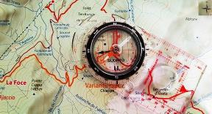
Formation : Françoise appuyée par Claude et Florence va créer et diffuser un module de formation intitulé : Acquérir des compétences afin de proposer et animer une randonnée.
Au programme, lecture de cartes, orientation, chercher une rando, utilisation boussole et GPS, notions de secourisme ?, consignes diverses.
La (ou les) Session(s) seraient organisées sur une demi-journée et a priori en extérieur (parc de la Métropole).
On vous en reparlera très prochainement et les personnes intéressées par cette formation peuvent se faire connaître.
Les week-ends 2021
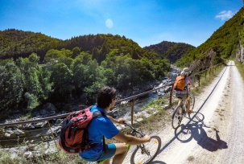
Pas toujours facile de connaître ses disponibilités à l’avance mais vous pouvez d’ores et déjà noter ces dates :
- Du 03 au 05 avril – Week-end de Pâques oragnisé par Annick et Anne dans la Vallée de l’Eyrieux (Ardèche). Avec au programme, une nouveauté puisqu’il aura une rando à Vélo ! Nombre de places limité à 24 participants, 15 personnes ont manifesté leur souhait de participer sur le doodle. Les inscriptions seront prises lors de la réunion de Novembre.

- Du 13 au 16 mai - Week-end de l’Ascension. Sandrine avait proposé pour 2020, un séjour en Lozère au Pont de Montvert . Elle renouvelle l’organisation de ce week-end.

- Du 22 au 24 mai - Week-end de Pentecôte. Françoise Offroy devait organiser (avec Geneviève) un week-end en Ardèche à Berrias-et-Casteljau (proche des Vans). Françoise en séance a renouvelé son offre de week-end pour Pentecôte 2021

Les séjours 2021
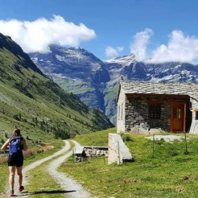
Suite au succès remporté par le séjour en Haute-Maurienne cet été, Jocelyne et Michel proposent de retourner dans ce gîte de Bessans du 4 au 7 juillet (7 nuitées du dimanche au dimanche) . Une occasion pour ceux qui n’ont pas pu découvrir ce magnifique coin de se rattraper cet été et pour ceux qui ont apprécié de renouveler cette expérience.

Raid itinérant : Nous sommes à la recherche d’organisateurs pour ce raid d’été. Dates et lieu à leur convenance.
Les nouveautés 2021 :
Pas de séjour programmé au Noyer sur 2021. En effet dans le contexte actuel, il est difficile de pouvoir s’assurer de la présence de 15 participants, minimum exigé par le centre pour nous recevoir.
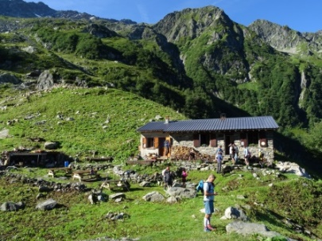
Pour pouvoir satisfaire ceux qui aiment faire de la rando plus alpine, nous souhaitons pouvoir proposer en remplacement 2 week-ends de 2 jours sur juin.
Les lieux : Massifs à proximité de Lyon (Bauges, Chartreuse, Belledonne, Vercors, Oisans, … ).
Hébergement : 1 nuitée en Gîtes d’étape ou refuges
Randonnées : 2 Randonnées sur le secteur (pas de reconnaissance préalable), le nombre de randonneurs envisagé ne devrait pas être supérieur à 12 personnes.
Nous cherchons des organisateurs qui souhaiteraient prendre en charge ces week-ends.
Projet d’initiation à la randonnée glaciaire :
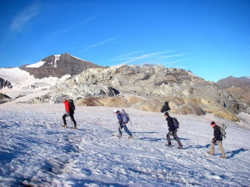
Michel, propose de se renseigner pour l’organisation d’une sortie initiation randonnée glaciaire et d’une course glaciaire.
Cette initiation se ferait avec un accompagnateur spécialisé, il va demander les tarifs de ce type de prestations ainsi que les prix de location de matériel (crampons, piolet, baudrier,…)
Le lieu envisagé par Michel, pourrait être à proximité de la Grave (Oisans, Ecrin) qui présente l’avantage de ne pas être trop éloigné de Lyon.

Comme vous le voyez, nous souhaitons continuer à bouger en 2021 et comptons sur le dynamisme de tous.
Pour le planning des dimanches 2021, nous le mettrons en place lors de la prochaine réunion qui sera avancée au mercredi 4 novembre, le 11 étant férié.
Là aussi nous comptons sur vos propositions de randonnées pour compléter très vite le futur tableau.
A très bientôt
Le Bureau LSM
Cliquez ici pour accéder au site LSM RANDO

